Tillsynsbegäran – information om höga naturvärden och fridlysta arter i avverkningsanmälan A 30655-2023 i Bollebygds kommun
Denna tillsynsbegäran behandlar höga naturvärden i avverkningsanmälan A 30655-2023 i Bollebygds kommun som inkom 2023-07-05 och omfattar 2,9 ha.
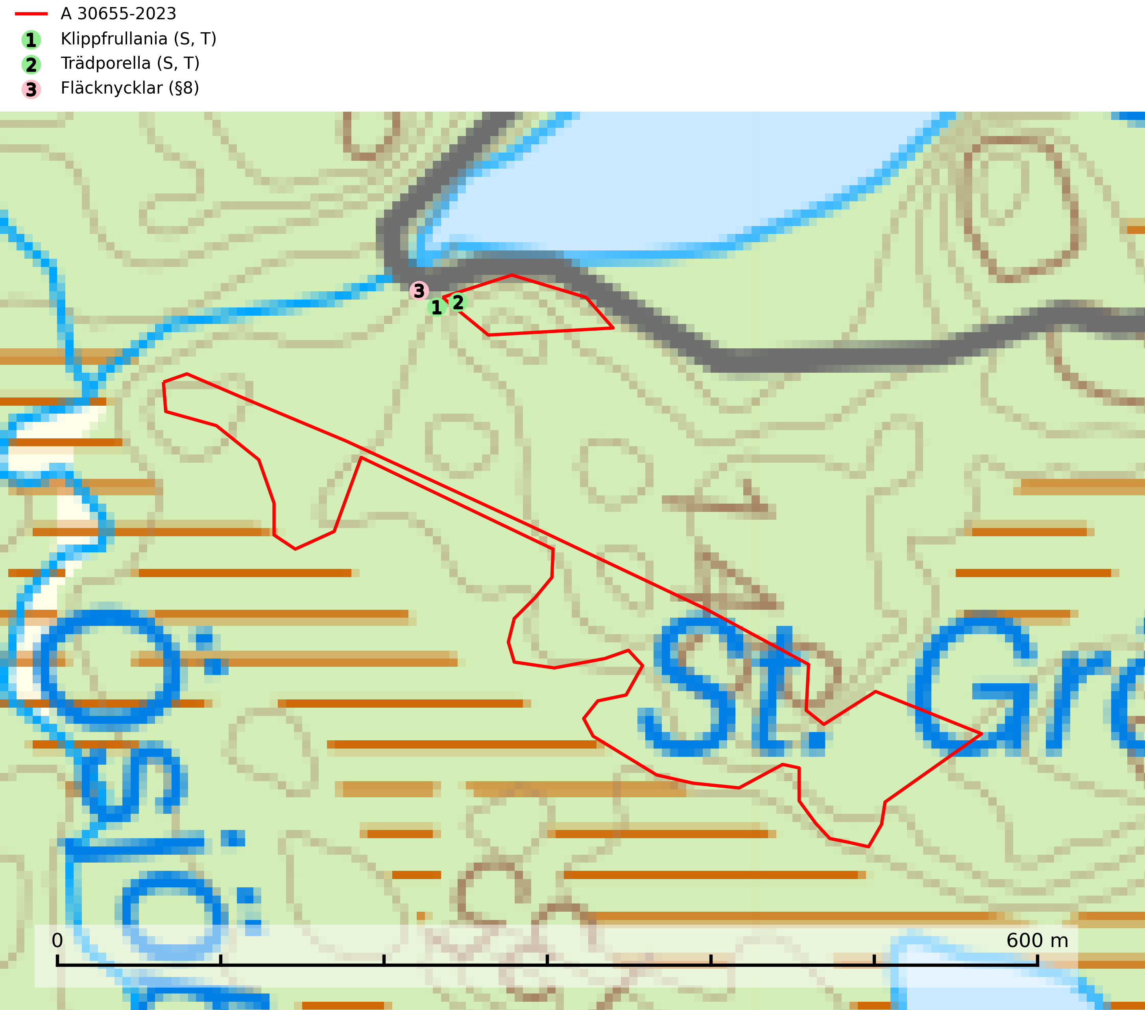
Figur 1. Fyndplatser för naturvårdsarter i och inom 16 meter från avverkningsanmälan. Markörer utan svart kant är placerade på fyndplatsen. Markörer med svart kant är placerade vid sidan av fyndplatsen och har ett svart streck som visar fyndplatsens exakta position. Kartans mittpunktskoordinat är N 6392975, E 359884 i SWEREF 99 TM.
I och inom 16 meter från avverkningsanmälan finns fynd av 3 naturvårdsarter, varav 1 är fridlyst, 2 är typiska (T) och 2 är signalarter (S): klippfrullania (S, T), trädporella (S, T) och fläcknycklar (§8). Se Figur 1.

Tillsynsbegäran
Vi begär härmed att Skogsstyrelsen fattar beslut enligt miljöbalken som säkerställer att skogens höga naturvärden bevaras samt att EU-lagstiftning efterlevs och att artskyddsbrott förhindras.
Vi önskar även ta del av de ställningstaganden och beslut som myndigheten meddelar till följd av aktuell avverkningsanmälan och föreningens inlaga (se 34 § förvaltningslagen).

Naturvårdsarter och fridlysta arter
Nedan följer beskrivningar av de naturvårdsarter och fridlysta arter som har sina livsmiljöer och växtplatser i den avverkningsanmälda skogen. De påträffade naturvårdsarterna är ett tydligt kvitto på att det rör sig om en skog med höga naturvärden.
Klippfrullania är i centrala, östra och norra Sverige en bra signalart. Den påträffas där i skyddsvärda skogsmiljöer med lång kontinuitet av gamla träd i halvöppen terräng, samt trädklädda bergbranter med ett mikroklimat som har konstant hög och jämn luftfuktighet året om. Klippfrullania är typisk art för 9020 Nordlig ädellövskog, 9110 Näringsfattig bokskog, 9130 Näringsrik bokskog, 9160 Näringsrik ekskog, 9180 Ädellövskog i branter och 9190 Näringsfattig ekskog (Nitare & Skogsstyrelsen, 2019; SLU Artdatabanken, 2025).
Trädporella är i stora delar av landet en utmärkt signal på skog med höga naturvärden och ofta påträffas många ovanliga och rödlistade arter på dess lokaler. Den växer huvudsakligen på grova ädellövträd i skuggiga och fuktiga miljöer, främst i slutna ädellövskogar och bergbranter med inslag av kalk- eller grönsten. Trädporella är typisk art för 9020 Nordlig ädellövskog, 9110 Näringsfattig bokskog, 9130 Näringsrik bokskog, 9160 Näringsrik ekskog, 9180 Ädellövskog i branter och 9190 Näringsfattig ekskog (Nitare & Skogsstyrelsen, 2019; SLU Artdatabanken, 2025).

